MỤC LỤC

DANH MỤC HÌNH ẢNH 4

BÀI THỰC HÀNH SỐ 3 5

a. Xử lý chuỗi, ngày giờ 5

1. Cho biết NGAYTD, TENCLB1, TENCLB2, KETQUA các trận đấu diễn ra vào tháng 3 trên sân nhà mà không bị thủng lưới 5

2. Cho biết mã số, họ tên, ngày sinh của những cầu thủ có họ lót là “Công” 5

3. Cho biết mã số, họ tên, ngày sinh của những cầu thủ có họ không phải là họ “Nguyễn “ 6

4. Cho biết mã huấn luyện viên, họ tên, ngày sinh, đ ịa chỉ của những huấn luyện viên Việt Nam có tuổi nằm trong khoảng 35-40 6

5. Cho biết tên câu lạc bộ có huấn luyện viên trưởng sinh vào ngày 20 tháng 5 7

6. Cho biết tên câu lạc bộ, tên tỉnh mà CLB đang đóng có số bàn thắng nhiều nhất tính đến hết vòng 3 năm 2009 7

b. Truy vấn con 8

1. Cho biết mã câu lạc bộ, tên câu lạc bộ, tên sân vận động, địa chỉ và số lượng cầu thủ nước ngoài (Có quốc tịch khác “Việt Nam”) tương ứng của các câu lạc bộ có nhiều hơn 2 cầu thủ nước ngoài. 8

2. Cho biết tên câu lạc bộ, tên tỉnh mà CLB đang đóng có hiệu số bàn thắng bại cao nhất năm 2009. 8

3. Cho biết danh sách các trận đấu ( NGAYTD, TENSAN, TENCLB1, TENCLB2, KETQUA) của câu lạc bộ CLB có thứ hạng thấp nhất trong bảng xếp hạng vòng 3 năm 2009. 9

4. Cho biết mã câu lạc bộ, tên câu lạc bộ đã tham gia thi đấu với tất cả các câu lạc bộ còn lại (kể cả sân nhà và sân khách) trong mùa giải năm 2009. 9

5. Cho biết mã câu lạc bộ, tên câu lạc bộ đã tham gia thi đấu với tất cả các câu lạc bộ còn lại ( chỉ tính sân nhà) tro ng mùa giải năm 2009. 9

c. Bài tập về Rule 10

1. Khi thêm cầu thủ mới, kiểm tra vị trí trên sân của cầu thủ chỉ thuộc một trong các vị trí sau: Thủ môn, tiền đạo, tiền vệ, trung vệ, hậu vệ. 10

2. Khi phân công huấn luyện viên, kiểm tra vai trò của huấn luyện vi ên chỉ thuộc một trong các vai trò sau: HLV chính, HLV phụ, HLV thể lực, HLV thủ môn. 10

3. Khi thêm cầu thủ mới, kiểm tra cầu thủ đó có tuổi phải đủ 18 trở lên (chỉ tính năm sinh) 10

4. Kiểm tra kết quả trận đấu có dạng số_bàn_thắng- số_bàn_thua 11

d. Bài tập về View 11

1. Cho biết mã số, họ tên, ngày sinh, địa chỉ và vị trí của các cầu thủ thuộc đội bón g “SHB Đà Nẵng” có quốc tịch “Bra-xin” 11

2. Cho biết kết quả (MATRAN, NGAYTD, TENSAN, TENCLB1, TENCLB2, KETQUA) các trận đấu vòng 3 của mùa bóng năm 2009. 12

3. Cho biết mã huấn luyện viên, họ tên, ngày sinh, địa chỉ, vai trò và tên CLB đang làm việc của các huấn luyện viên có quốc tịch “Việt Nam” 12

4. Cho biết mã câu lạc bộ, tên câu lạc bộ, tên sân vận động, địa chỉ và số lượng cầu thủ nước ngoài (có quốc tịch khác “Việt Nam”) tương ứng của các câu lạc bộ nhiều hơn 2 cầu thủ nước ngoài 13

5. Cho biết tên tỉnh, số lượng câu thủ đang thi đấu ở vị trí tiền đạo trong các câu lạc bộ thuộc địa bàn tỉnh đó quản lý. 13

6. Cho biết tên câu lạc bộ,tên tỉnh mà CLB đang đóng nằm ở vị trí cao nhất của bảng xếp hạng của vòng 3 năm 2009 14

7. Cho biết tên huấn luyện viên đang nắm giữ một vị trí trong 1 c âu lạc bộ mà chưa có số điện thoại 14

8. Liệt kê các huấn luyện viên thuộc quốc gia Việt Nam chưa làm công tác huấn luyện tại bất kỳ một câu lạc bộ nào 15

9. Cho biết kết quả các trận đấu đã diễn ra (MACLB1, MACLB2, NAM, VONG,SOBANTHANG,SOBANTHUA) 15

10. Cho biết kết quả các trận đấu trên sân nhà (MACLB, NAM, VONG, SOBANTHANG, SOBANTHUA) 16

11. Cho biết kết quả các trận đấu trên sân khách (MACLB, NAM, VONG, SOBANTHANG,SOBANTHUA) 17

12. Cho biết danh sách các trận đấu (NGAYTD, TENSAN, TENCLB1, TENCLB2, KETQUA) của câu lạc bộ CLB đang xếp hạng cao nhất tính đến hết vòng 3 năm 2009 18

13. Cho biết danh sách các trận đấu (NGAYTD, TENSAN, TENCLB1, TENCLB2, KETQUA) của câu lạc bộ CLB có thứ hạng thấp nhất trong bảng xếp hạng vòng 3 năm 2009 18

18

# DANH MỤC HÌNH ẢNH

Hình 1. Bài tập a.1 4

Hình 2. Bài tập a.2 4

Hình 3. Bài tập a.3 5

Hình 4. Bài tập a.4 5

Hình 5. Bài tập a.5 6

Hình 6. Bài tập a.6 6

Hình 7. Bài tập b.1 7

Hình 8. Bài tập b.2 7

Hình 9. Bài tập b.3 8

Hình 10. Bài tập b.4 8

Hình 11. Bài tập b.5 8

Hình 12. Bài tập c.1 9

Hình 13. Bài tập c.2 9

Hình 14. Bài tập c.3 9

Hình 15. Bài tập c.4 10

Hình 16. Bài tập d.1 10

Hình 17. Bài tập d.2 11

Hình 18. Bài tập d.3 11

Hình 19. Bài tập d.4 12

Hình 20. Bài tập d.5 12

Hình 21. Bài tập d.6 13

Hình 22. Bài tập d.7 13

Hình 23. Bài tập d.8 14

Hình 24. Bài tập d.9 14

Hình 25. Bài tập d.10 15

Hình 26. Bài tập d.11 16

Hình 27. Bài tập d.12 17

Hình 28. Bài tập d.13 17

# BÀI THỰC HÀNH SỐ 3

## a. Xử lý chuỗi, ngày giờ

### 1. Cho biết NGAYTD, TENCLB1, TENCLB2, KETQUA các trận đấu diễn ra vào tháng 3 trên sân nhà mà không bị thủng lưới

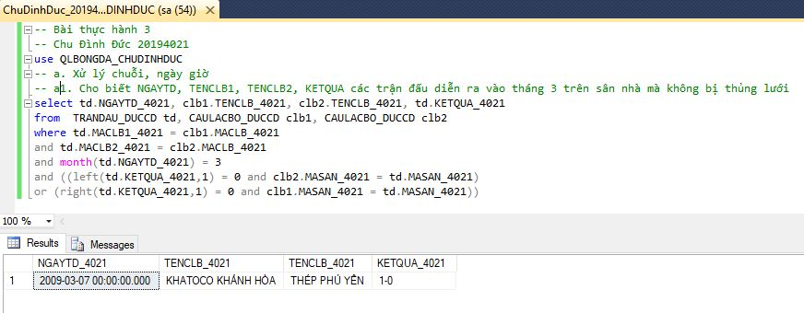

Hình . Bài tập a.1

### 2. Cho biết mã số, họ tên, ngày sinh của những cầu thủ có họ lót là “Công”

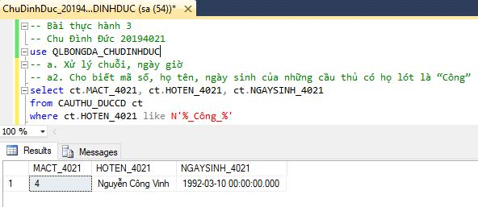

Hình . Bài tập a.2

### 3. Cho biết mã số, họ tên, ngày sinh của những cầu thủ có họ không phải là họ “Nguyễn “

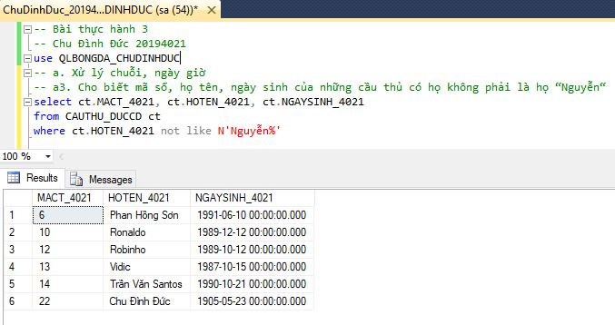

Hình . Bài tập a.3

### 4. Cho biết mã huấn luyện viên, họ tên, ngày sinh, đ ịa chỉ của những huấn luyện viên Việt Nam có tuổi nằm trong khoảng 35-40

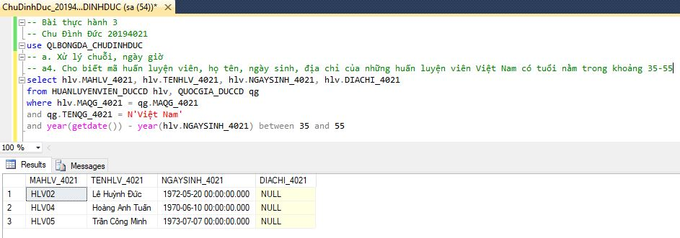

Hình . Bài tập a.4

### 5. Cho biết tên câu lạc bộ có huấn luyện viên trưởng sinh vào ngày 20 tháng 5

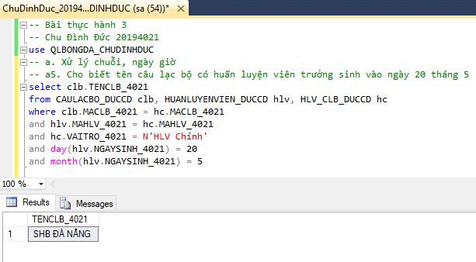

Hình . Bài tập a.5

### 6. Cho biết tên câu lạc bộ, tên tỉnh mà CLB đang đóng có số bàn thắng nhiều nhất tính đến hết vòng 3 năm 2009

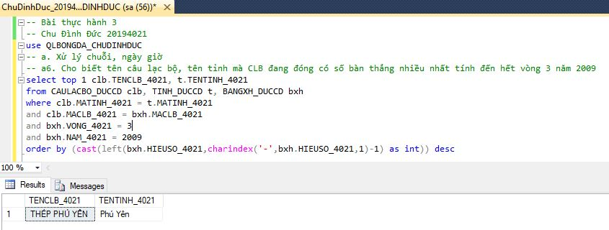

Hình . Bài tập a.6

## b. Truy vấn con

### 1. Cho biết mã câu lạc bộ, tên câu lạc bộ, tên sân vận động, địa chỉ và số lượng cầu thủ nước ngoài (Có quốc tịch khác “Việt Nam”) tương ứng của các câu lạc bộ có nhiều hơn 2 cầu thủ nước ngoài.

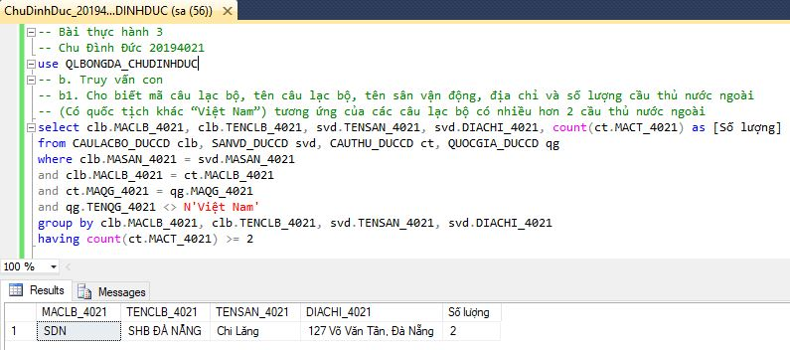

Hình . Bài tập b.1

### 2. Cho biết tên câu lạc bộ, tên tỉnh mà CLB đang đóng có hiệu số bàn thắng bại cao nhất năm 2009.

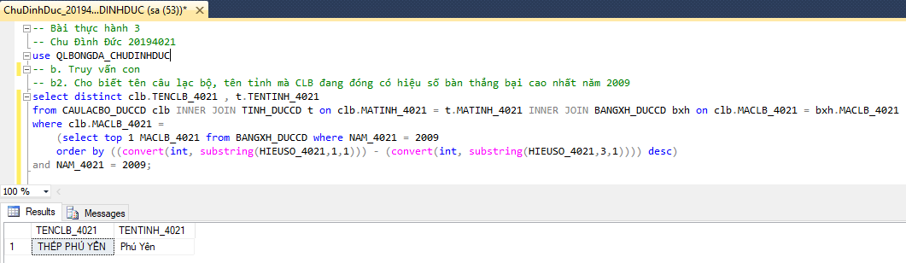

Hình . Bài tập b.2

### 3. Cho biết danh sách các trận đấu ( NGAYTD, TENSAN, TENCLB1, TENCLB2, KETQUA) của câu lạc bộ CLB có thứ hạng thấp nhất trong bảng xếp hạng vòng 3 năm 2009.

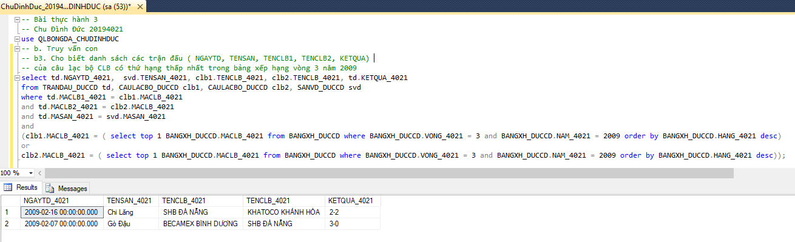

Hình . Bài tập b.3

### 4. Cho biết mã câu lạc bộ, tên câu lạc bộ đã tham gia thi đấu với tất cả các câu lạc bộ còn lại (kể cả sân nhà và sân khách) trong mùa giải năm 2009.

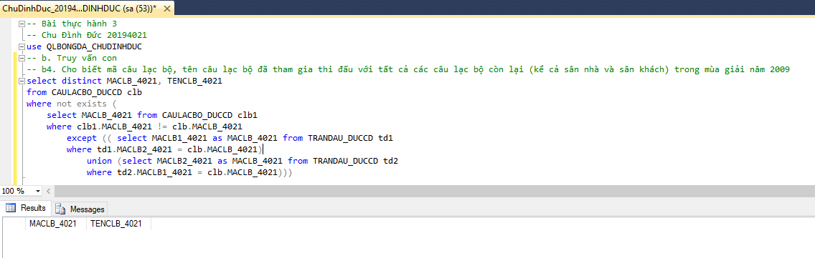

Hình . Bài tập b.4

### 5. Cho biết mã câu lạc bộ, tên câu lạc bộ đã tham gia thi đấu với tất cả các câu lạc bộ còn lại ( chỉ tính sân nhà) tro ng mùa giải năm 2009.

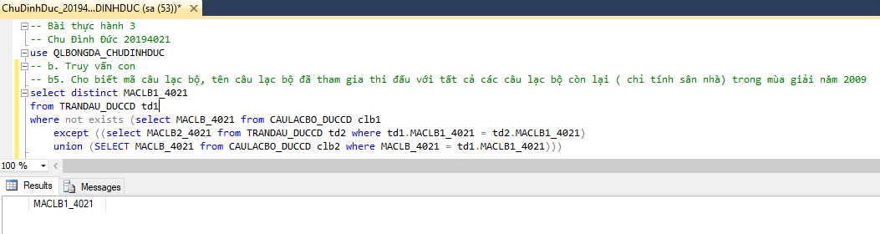

Hình . Bài tập b.5

## c. Bài tập về Rule

### 1. Khi thêm cầu thủ mới, kiểm tra vị trí trên sân của cầu thủ chỉ thuộc một trong các vị trí sau: Thủ môn, tiền đạo, tiền vệ, trung vệ, hậu vệ.

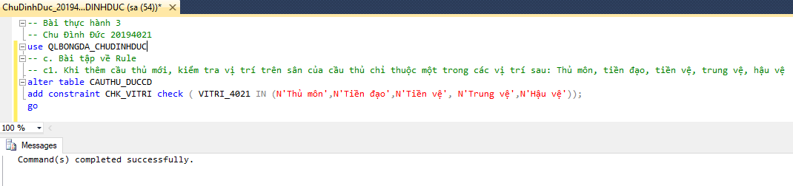

Hình . Bài tập c.1

### 2. Khi phân công huấn luyện viên, kiểm tra vai trò của huấn luyện vi ên chỉ thuộc một trong các vai trò sau: HLV chính, HLV phụ, HLV thể lực, HLV thủ môn.

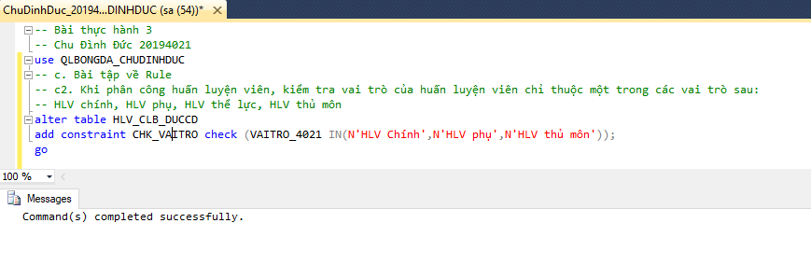

Hình . Bài tập c.2

### 3. Khi thêm cầu thủ mới, kiểm tra cầu thủ đó có tuổi phải đủ 18 trở lên (chỉ tính năm sinh)

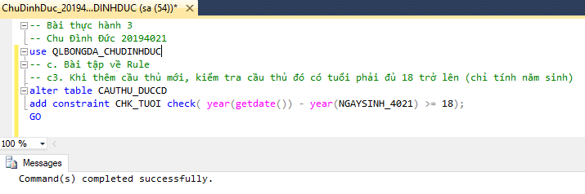

Hình . Bài tập c.3

### 4. Kiểm tra kết quả trận đấu có dạng số_bàn_thắng- số_bàn_thua

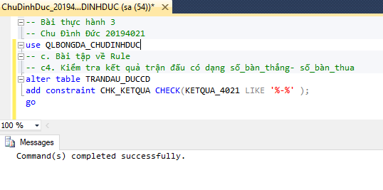

Hình . Bài tập c.4

## d. Bài tập về View

### 1. Cho biết mã số, họ tên, ngày sinh, địa chỉ và vị trí của các cầu thủ thuộc đội bón g “SHB Đà Nẵng” có quốc tịch “Bra-xin”

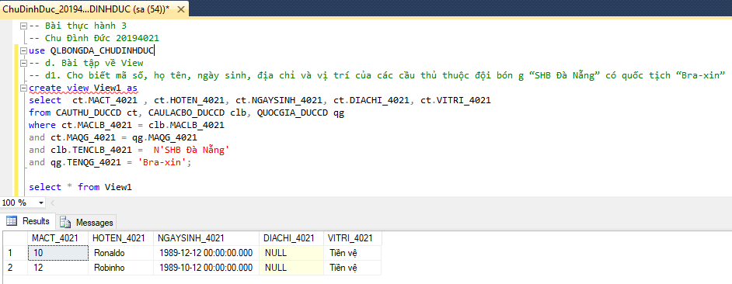

Hình . Bài tập d.1

### 2. Cho biết kết quả (MATRAN, NGAYTD, TENSAN, TENCLB1, TENCLB2, KETQUA) các trận đấu vòng 3 của mùa bóng năm 2009.

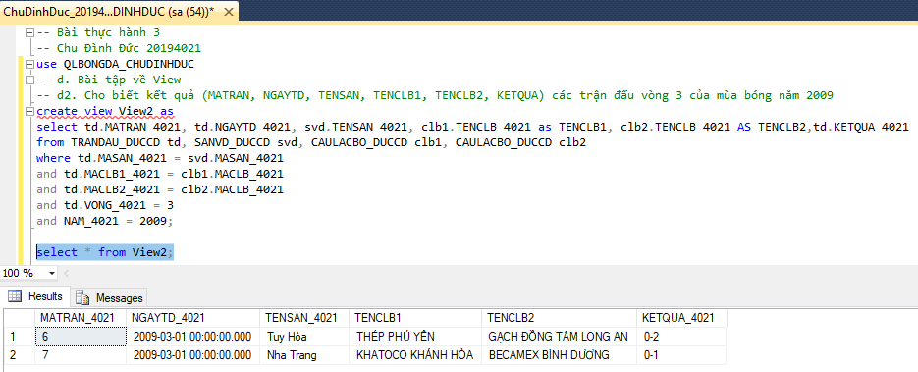

Hình . Bài tập d.2

### 3. Cho biết mã huấn luyện viên, họ tên, ngày sinh, địa chỉ, vai trò và tên CLB đang làm việc của các huấn luyện viên có quốc tịch “Việt Nam”

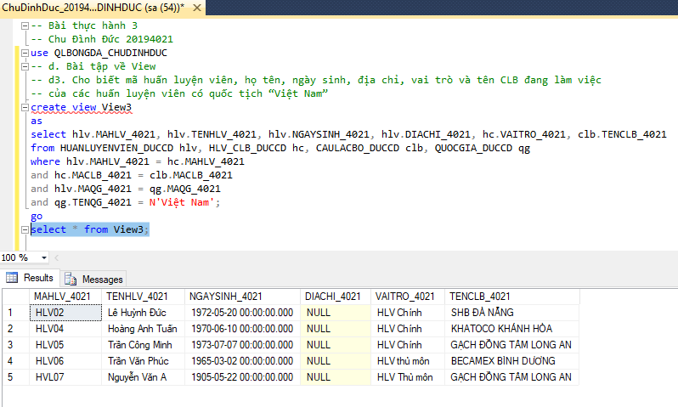

Hình . Bài tập d.3

### 4. Cho biết mã câu lạc bộ, tên câu lạc bộ, tên sân vận động, địa chỉ và số lượng cầu thủ nước ngoài (có quốc tịch khác “Việt Nam”) tương ứng của các câu lạc bộ nhiều hơn 2 cầu thủ nước ngoài

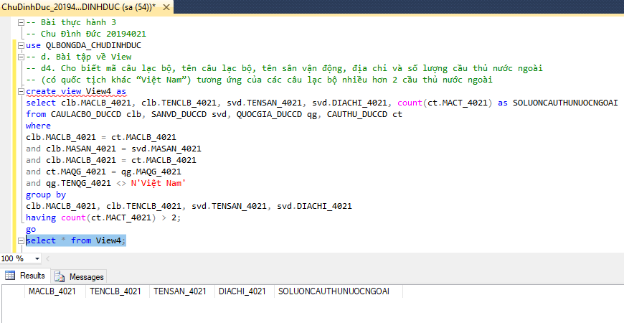

Hình . Bài tập d.4

### 5. Cho biết tên tỉnh, số lượng câu thủ đang thi đấu ở vị trí tiền đạo trong các câu lạc bộ thuộc địa bàn tỉnh đó quản lý.

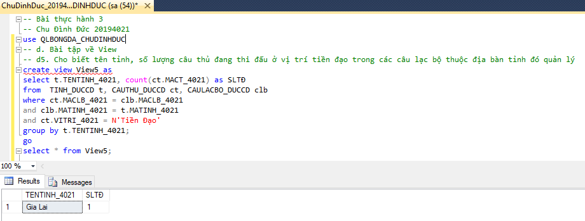

Hình . Bài tập d.5

### 6. Cho biết tên câu lạc bộ,tên tỉnh mà CLB đang đóng nằm ở vị trí cao nhất của bảng xếp hạng của vòng 3 năm 2009

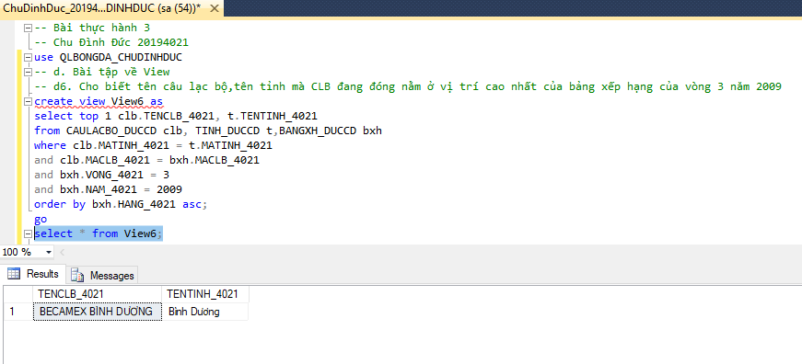

Hình . Bài tập d.6

### 7. Cho biết tên huấn luyện viên đang nắm giữ một vị trí trong 1 c âu lạc bộ mà chưa có số điện thoại

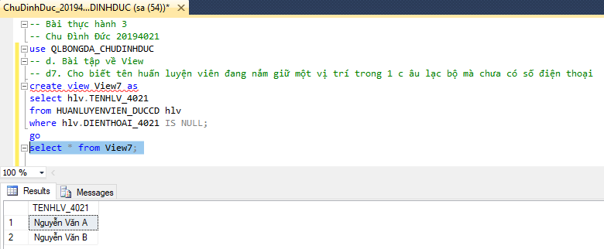

Hình . Bài tập d.7

### 8. Liệt kê các huấn luyện viên thuộc quốc gia Việt Nam chưa làm công tác huấn luyện tại bất kỳ một câu lạc bộ nào

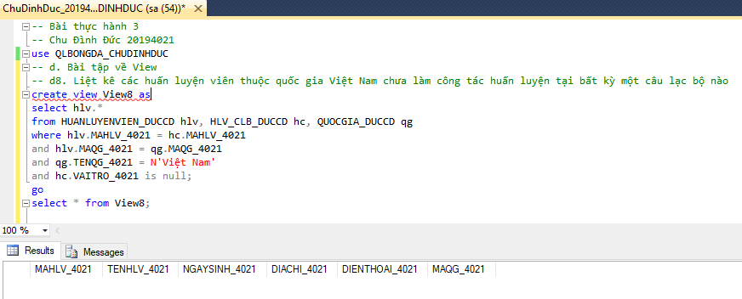

Hình . Bài tập d.8

### 9. Cho biết kết quả các trận đấu đã diễn ra (MACLB1, MACLB2, NAM, VONG,SOBANTHANG,SOBANTHUA)

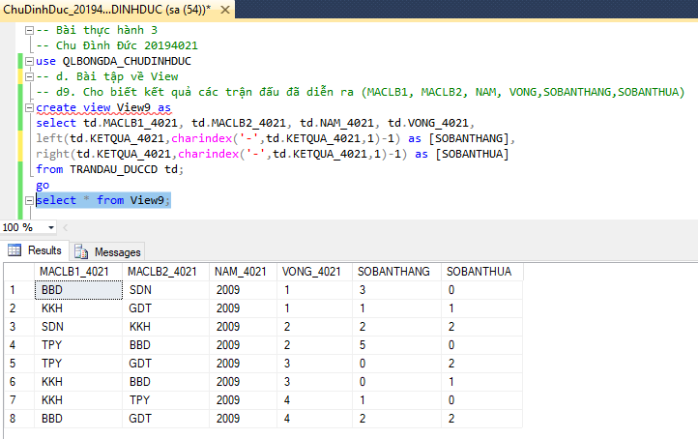

Hình . Bài tập d.9

### 10. Cho biết kết quả các trận đấu trên sân nhà (MACLB, NAM, VONG, SOBANTHANG, SOBANTHUA)

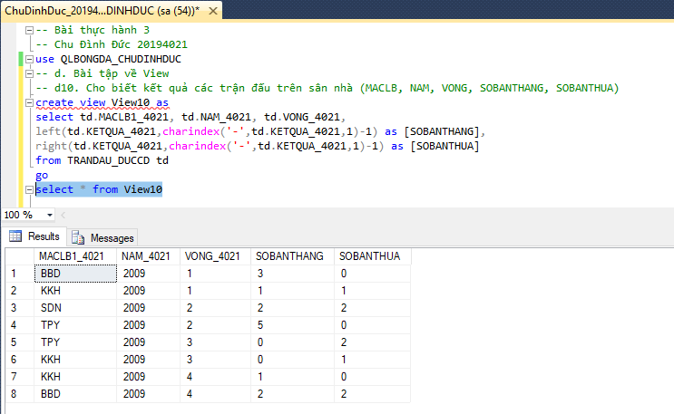

Hình . Bài tập d.10

### 11. Cho biết kết quả các trận đấu trên sân khách (MACLB, NAM, VONG, SOBANTHANG,SOBANTHUA)

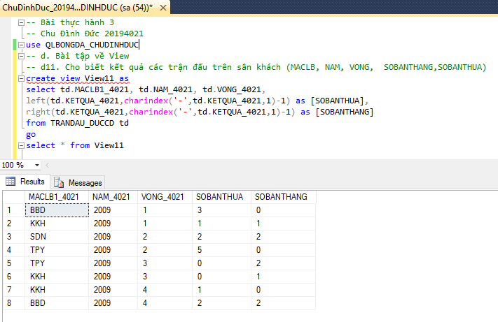

Hình . Bài tập d.11

### 12. Cho biết danh sách các trận đấu (NGAYTD, TENSAN, TENCLB1, TENCLB2, KETQUA) của câu lạc bộ CLB đang xếp hạng cao nhất tính đến hết vòng 3 năm 2009

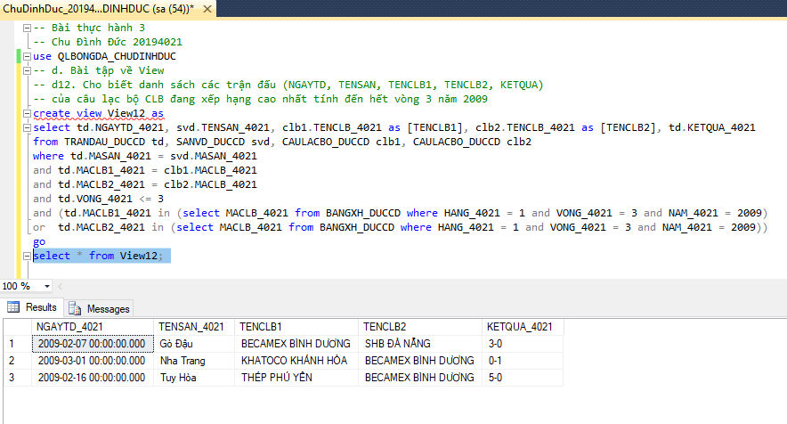

Hình . Bài tập d.12

### 13. Cho biết danh sách các trận đấu (NGAYTD, TENSAN, TENCLB1, TENCLB2, KETQUA) của câu lạc bộ CLB có thứ hạng thấp nhất trong bảng xếp hạng vòng 3 năm 2009

### 

Hình . Bài tập d.13